第三，四节 动能和势能及机械能
一、主干知识脉络
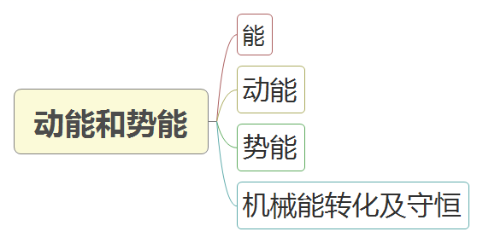
二、基础知识及概念
1. 能：物体能够对外做功，我们就说它具有能量。简称能。
深入理解
☆物体具有做功的本领，即说明此物体具有能。但是有能不一定正在做功。物体能做多少功，就说它具有多少能。
☆能量表示物体做功本领大小的物理量；能量可以用能够做功的多少来衡量，因此，能的单位和功的单位相同，都是焦。
2. 动能
物体由于运动而具有的能。
深入理解
☆物体动能的大小与两个因素有关：一是物体的质量，二是物体运动的速度大小。当物体的质量一定时，物体运动的速度越大其动能越大，物体的速度越小其动能越小。具有相同运动速度的物体，质量越大动能越大，质量越小动能越小。
☆动能是“由于运动”这个原因而产生，但不是说运动的物体具有的能量都是动能。
3. 势能
重力势能：物体由于高度所决定的能，叫做重力势能。
弹性势能：物体由于发生弹性形变而具有的能叫做弹性势能。
深入理解
☆影响重力势能的因素：质量、高度。
☆影响弹性势能的因素：弹性形变。
4. 机械能转化及守恒
机械能：动能、重力势能和弹性势能统称为机械能。机械能的转化：动能和势能可以相互转化。
机械能守恒：如果只有动能和势能相互转化，尽管动能、势能的大小会变化，但机械能的总和不变，或者说机械能守恒。
知识巩固
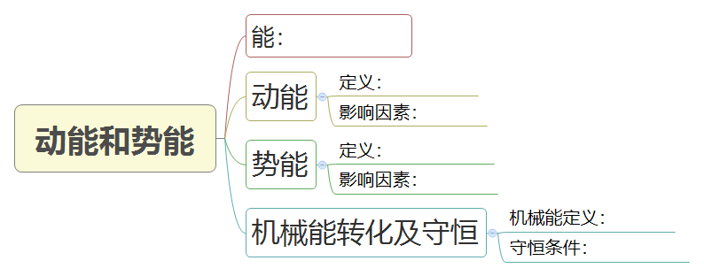
练一练
1、说明下列物体各具有哪种形式的机械能：
（1）水平路面上行驶的汽车具有_____；
（2）被拉长的弹簧具有_____
（3）飞流直下的瀑布具有________。
2、如图所示，在“探究物体的动能跟哪些因素有关”的实验中，让同一钢球A从斜而上不同的高度由静止滚下，撞到同一木块上。实验中，通过观察_______来判断钢球动能的大小；本实验用到的科学研究方法是_______ (说出一种即可)。
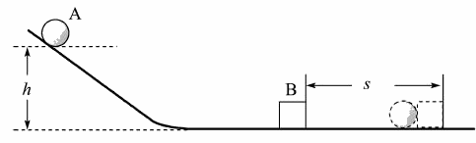
3、儿童节期间，小朋友在公园里荡秋千，当秋千从高处落下时，重力势能 （选填“变大”、“变小”或“不变”），不再用力推时，秋千最后会停下来，在此过程中机械能转化为 能。
4、如图所示，在15N的水平拉力F作用下，木块A在水平地面上匀速向右运动的过程中，物体B相对于地面静止，此时弹簧测力计的示数为3N，A受到地面的摩擦力大小为 N，物体B的温度会 的（选填“升高”、“降低”或“不变”）。
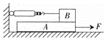
5、如图所示，一小球从桌面A点水平运动到B点，然后落到地面弹起，图中虚线为小球的运动轨迹，其中D、E是同一高度的两点．
（1）从A点到B点，小球的重力势能 （选填“变大”、“变小”或“不变”）；
（2）从B点到C点，小球的动能 （选填“变大”、“变小”或“不变”）；
（3）小球在D点的机械能 E点的机械能（选填“大于”、“小于”或“等于”）．
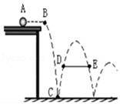
6、小明用图示装置“探究动能大小与速度的关系”，下列说法正确的是（ ）
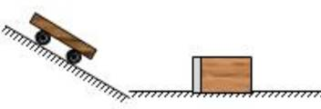
A．实验研究对象是木块
B．水平表面必须光滑
C．让不同的小车从同一斜面同一高度由静止释放
D．用木块移动距离表示小车动能大小
7、如图所示，在粗糙程度相同的水平面上，手推木块向右压缩轻质弹簧至图甲所示位置，松手后，木块最终停止在图乙所示位置。下列说法正确的是（ ）
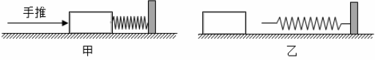
A. 弹簧被压缩过程中，长度变短，弹簧的弹性势能减小
B. 木块被弹簧弹离后的瞬间，如果它受到的力全部消失，木块将立即停止不动
C. 木块从被弹簧弹离至停止前的过程中，速度减小，縻擦力不变
D. 图乙中，木块受到的支持力和木块对水平面的压力是一对平衡力
8、2019年4月28日，第55届世界乒乓球锦标赛单项赛在匈牙利结束，中国乒乓球队时隔八年再度包揽单项赛全部五枚金牌。如图是运动员在比赛中的场景，下列说法正确的是（ ）
A．乒乓球速度越大，惯性越大
B．击球时，球和拍都会发生弹性形变
C．球在空中运动时，运动状态不变
D．球被水平击出后，若所受外力全部消失，球将立即竖直下落
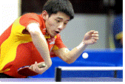

9、在中国科技馆探索与发现A厅，有一个由可以匀速行驶并装有抛球机构的火车及操作平台构成的展品。如图所示，当匀速行驶的火车在将要通过横跨火车轨道的小桥时，将两个车箱内的小球竖直向上依次抛出，参观者会看到被抛出的小球在越过小桥之后会再回到相应的车厢内，关于这个实验的分析，下列说法中正确的是（忽略空气阻力影响） （ ）
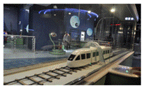
A. 小球抛出后在空中运动过程中，受到两个力作用，一个是火车给的向前的推力，另一个是重力
B. 小球抛出后在空中运动过程中相对于展品中行驶的火车而言是静止的
C. 竖直上抛的小球水平方向不受力
D. 匀速运动的火车在抛出小球前和抛出小球后，火车的机械能保持不变
10、2022年冬奥会期间，延庆赛区将进行高山滑雪、雪车、雪橇3个大项的比赛。图中是滑雪运动员从山上滑下的情景，下列有关说法中正确的是 （ ）
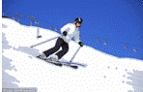
A．运动员下滑过程中重力势能不变，机械能守恒
B．运动员弓着腰，是通过降低重心来增大惯性的
C．运动员在空中下落过程中重力做功越来越快
D．运动员穿上滑雪板，因增大了与雪地的接触面积，从而增大了压强
11、如图为某品牌共享电单车，其涉及到的物理知识正确的是（ ）
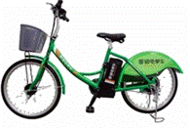
A．没有网络传递信息，是无法实现手机扫二维码开锁的
B．车座呈马鞍型，增大了人与车座的受力面积，压强增大
C．车胎上有凹凸不平的花纹，可以减小与地面的摩擦力
D．后轮上的电动机，利用电磁感应原理将电能转化为机械能
12、如图所示，小钢球沿光滑的线路由A经B和C到D，已知AB=BC=CD，A、B、C、D在同一水平面上，则球经过AB、BC、CD面的时间t₁、t₂、t₃的关系为（ ）
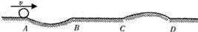
A．t₁=t₂=t₃ B．t₁＞t₂＞t₃ C．t₁＜t₃＜t₂ D．t₁＜t₂＜t₃
13、滑旱冰是青少年最喜欢的一项运动。如图所示，小兵质量约为34kg，所穿的四轮直排旱冰鞋每只质量为3kg，鞋底每个轮子与地面接触面积为4cm²．（g取10N/kg）求：
（1）小兵自身受到的重力
（2）若比赛时小兵滑行1200m用时2.5min，小兵滑动的平均速度是多少m/s。
（3）小兵单脚滑行时对地面的压强
（4）小兵在练习时，想冲上一个斜坡，请从能量角度分析他该怎样做，为什么？（不计斜坡阻力）
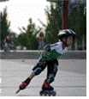

答案
1、(1). 动能 (2). 弹性势能 (3). 动能和重力势能
2、木块B被撞的距离 控制变量法和转换法
3、变小；内。
4、12；升高。
5、（1）不变；（2）变大；（3）大于。
6、D 7、C 8、B 9、C 10、C 11、A 12、D
13、（1）小兵自身受到的重力为340N；
（2）小兵滑动的平均速度是8m/s；
（3）兵单脚滑行时对地面的压强为2.5×10⁵Pa；
（4）提高速度；速度大，动能大，容易冲上斜坡。

